Санкт-Петербургский национальный исследовательский университет информационных технологий, механики и оптики

УЧЕБНЫЙ ЦЕНТР ОБЩЕЙ ФИЗИКИ ФТФ

Группа P3220 К работе допущен Студент Касьяненко В.К., Кремпольская Е.А. Работа выполнена Преподаватель Иванов В.Ю. Отчет принят

Отчет по лабораторной работе № 1.03

Изучение центрального соударения двух тел.   
Проверка второго закона Ньютона.

1. **Цель работы:**

1. Исследование упругого и неупругого центрального соударения тел на примере тележек, движущихся с малым трением.

2. Исследование зависимости ускорения тележки от приложенной силы и массы тележки.

1. **Задачи, решаемые при выполнении работы:**
2. Измерение скоростей тележек до и после соударения.
3. Измерение скорости тележки при ее разгоне под действием постоянной силы.
4. Исследование потерь импульса и механической энергии при упругом и неупругом соударении двух тележек.
5. Исследование зависимости ускорения тележки от приложенной силы и массы тележки. Проверка второго закона Ньютона.
6. **Рабочие формулы и исходные данные:**

${ p}_{10x}= m_{1}v_{10x}, p_{1x}= m_{1}v_{1x}, p_{2x}= m_{2}v_{2x}$– импульсы тел;

$δ_{p}= \frac{\left(p_{1x}+ p_{2x}\right)-1}{p_{10x}}$– формула относительного изменения импульса системы при соударении;

${ δ}_{W}= \frac{m_{1}v_{1x}^{2} + m_{2}v_{2x}^{2}}{m_{1}v_{10x}^{2}}-1$– формула относительного изменения кинетической системы при соударении;

$\overline{δ_{p}}= \frac{\sum_{i=1}^{N}{δ_{pi}}}{N}; \overline{δ_{W}}= \frac{\sum_{i=1}^{N}{δ_{Wi}}}{N}$– средние значения относительных изменений импульса и энергии;

$Δ{\overline{δ}}_{p}= t_{α_{дов}, N}\sqrt{\frac{\sum_{i=1}^{N}{{\left(δ_{pi}-{\overline{δ}}_{p}\right)}^{2}}}{N\left(N-1\right)}}$– доверительный интервал для $δ_{p}$, $t_{α_{дов}, N}$– коэффициент Стьюдента для доверительной вероятности 𝛼 = 0,95, количества измерений $N$ и 𝑖 – номер опыта;

$Δ{\overline{δ}}_{W}= t_{α_{дов}, N}\sqrt{\frac{\sum_{i=1}^{N}{{\left(δ_{Wi}-{\overline{δ}}_{W}\right)}^{2}}}{N\left(N-1\right)}}$– доверительный интервал для $δ_{p}$;

$p_{10}= m_{1}v_{10}$– импульс системы до соударения;

$p=\left(m_{1}+ m_{2}\right)v$– импульс системы после соударения;

$δ_{p}= \frac{p_{1}}{p_{10}}-1$– относительное изменение импульса;

$δ_{W}^{(э)}= \frac{\left(m_{1}+ m_{2}\right)v_{2}^{2}}{m_{1}v_{10}^{2}}-1$– экспериментальное значение относительного изменения механической энергии, вычисляемое по формуле;

$δ_{W}^{(т)}= -\frac{m_{2}}{m_{1}+ m_{2}}$– теоретическое значение относительного изменения механической энергии, вычисляемое по формуле;

$a= \frac{v_{2}^{2}-v_{1}^{2}}{2(x_{2}-x_{1})}$; $T=m(g-a)$– ускорение тележки и сила натяжения нити.

1. **Измерительные приборы.**

|  |  |  |  |  |
| --- | --- | --- | --- | --- |
| **Наименование средства измерения** | **Предел измерений** | **Цена деления** | **Класс точности** | **Погрешность** |
| Линейка на рельсе | 1,3 м | 1 см/дел | - | 0,5 см/дел |
| ПКЦ-3 в режиме измерения скорости | 9,99 м/с | 0,01 м/с | - | 0,01 м/с |
| Электронные весы | 250 г | 1 г | - | 0,5 г |

1. **Схема установки.**

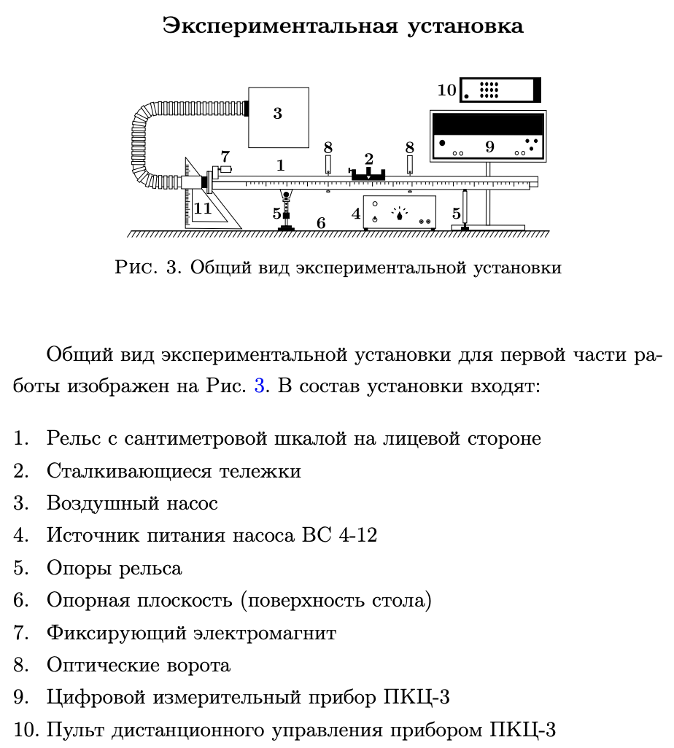

Рисунок 1 – Схема установки

1. **Результаты прямых измерений и их обработки (*таблицы, примеры расчетов*).**

Таблица 1.1

|  |  |  |  |  |  |
| --- | --- | --- | --- | --- | --- |
| N опыта | $m_{1}$, г | $m_{2}$, г | $v_{10x}$, м/с | $v_{1x}$, м/с | $v_{2x}$, м/с |
| 1 | 52 | 49 | 0,43 | 0 | 0,33 |
| 2 | 0,43 | 0 | 0,33 |
| 3 | 0,44 | 0 | 0,34 |
| 4 | 0,44 | 0 | 0,34 |
| 5 | 0,44 | 0 | 0,34 |

Таблица 1.2

|  |  |  |  |  |  |
| --- | --- | --- | --- | --- | --- |
| N опыта | $m_{1}$, г | $m_{2}$, г | $v_{10x}$, м/с | $v_{1x}$, м/с | $v_{2x}$, м/с |
| 1 | 52 | 100 | 0,44 | -0,6 | 0,21 |
| 2 | 0,44 | -0,6 | 0,22 |
| 3 | 0,43 | -0,7 | 0,22 |
| 4 | 0,43 | -0,7 | 0,21 |
| 5 | 0,43 | -0,6 | 0,23 |

Таблица 2.1

|  |  |  |  |  |
| --- | --- | --- | --- | --- |
| N опыта | $m_{1}$, г | $m_{2}$, г | $v_{10}$, м/с | $v$, м/с |
| 1 | 56 | 52 | 0,42 | 0,2 |
| 2 | 0,42 | 0,18 |
| 3 | 0,43 | 0,19 |
| 4 | 0,42 | 0,2 |
| 5 | 0,42 | 0,2 |

Таблица 2.2

|  |  |  |  |  |
| --- | --- | --- | --- | --- |
| N опыта | $m_{1}$, г | $m_{2}$, г | $v_{10}$, м/с | $v$, м/с |
| 1 | 56 | 103 | 0,42 | 0,09 |
| 2 | 0,42 | 0,08 |
| 3 | 0,42 | 0,09 |
| 4 | 0,42 | 0,1 |
| 5 | 0,42 | 0,1 |

Таблица 3.1. Разгоняемое тело – тележка. $М_{1}=51 г$

|  |  |  |  |  |
| --- | --- | --- | --- | --- |
| N опыта | Состав гирьки | m, г | $v_{1}$, м/с | $$v_{2}, м/с$$ |
| 1 | подвеска | 2 | 0,26 | 0,61 |
| 2 | подвеска + одна шайба | 3 | 0,3 | 0,75 |
| 3 | подвеска + две шайбы | 3 | 0,34 | 0,86 |
| 4 | подвеска + три шайбы | 4 | 0,37 | 0,97 |
| 5 | подвеска + четыре шайбы | 5 | 0,39 | 1,06 |
| 6 | подвеска + пять шайб | 6 | 0,42 | 1,11 |
| 7 | подвеска + шесть шайб | 6 | 0,43 | 1,14 |

Таблица 3.2. Разгоняемое тело – тележка. $М_{2}= 102 г$

|  |  |  |  |  |
| --- | --- | --- | --- | --- |
| N опыта | Состав гирьки | m, г | $v_{1}$, м/с | $$v_{2}, м/с$$ |
| 1 | подвеска | 2 | 0,2 | 0,46 |
| 2 | подвеска + одна шайба | 3 | 0,24 | 0,56 |
| 3 | подвеска + две шайбы | 3 | 0,28 | 0,64 |
| 4 | подвеска + три шайбы | 4 | 0,31 | 0,72 |
| 5 | подвеска + четыре шайбы | 5 | 0,33 | 0,76 |
| 6 | подвеска + пять шайб | 6 | 0,36 | 0,83 |
| 7 | подвеска + шесть шайб | 6 | 0,37 | 0,87 |

1. **Расчет результатов косвенных измерений (*таблицы, примеры расчетов*).**

Таблица 4.1

|  |  |  |  |  |  |
| --- | --- | --- | --- | --- | --- |
| N опыта | $$p_{10x}, мН*с$$ | $$p_{1x}, мН*с$$ | $$p_{2x}, мН*с$$ | $$δ_{p}$$ | $$δ_{W}$$ |
| 1 | 22,36 | 0 | 16,17 | -0,277±0,003 | -0,445±0,005 |
| 2 | 22,36 | 0 | 16,17 | -0,277±0,003 | -0,445±0,005 |
| 3 | 22,88 | 0 | 16,66 | -0,272±0,003 | -0,437±0,005 |
| 4 | 22,88 | 0 | 16,66 | -0,272±0,003 | -0,437±0,005 |
| 5 | 22,88 | 0 | 16,66 | -0,272±0,003 | -0,437±0,005 |

Таблица 4.2

|  |  |  |  |  |  |
| --- | --- | --- | --- | --- | --- |
| N опыта | $$p_{10x}, мН*с$$ | $$p_{1x}, мН*с$$ | $$p_{2x}, мН*с$$ | $$δ_{p}$$ | $$δ_{W}$$ |
| 1 | 22,88 | -31,2 | 21 | -1,446±0,169 | 1,298±0,482 |
| 2 | 22,88 | -31,2 | 22 | -1,402±0,169 | 1,340±0,482 |
| 3 | 22,36 | -36,4 | 22 | -1,644±0,169 | 2,153±0,482 |
| 4 | 22,36 | -36,4 | 21 | -1,689±0,169 | 2,109±0,482 |
| 5 | 22,36 | -31,2 | 23 | -1,367±0,169 | 1,497±0,482 |

Таблица 5.1

|  |  |  |  |  |  |
| --- | --- | --- | --- | --- | --- |
| N опыта | $$p_{10}, мН*с$$ | $$p, мН*с$$ | $$δ_{p}$$ | $$δ_{W}^{(э)}$$ | $$δ_{W}^{(т)}$$ |
| 1 | 23,52 | 21,6 | -0,082±0,051 | -0,563±0,046 | -0,481 |
| 2 | 23,52 | 19,44 | -0,173±0,051 | -0,646±0,046 |
| 3 | 24,08 | 20,52 | -0,148±0,051 | -0,623±0,046 |
| 4 | 23,52 | 21,6 | -0,082±0,051 | -0,563±0,046 |
| 5 | 23,52 | 21,6 | -0,082±0,051 | -0,563±0,046 |

Таблица 5.2

|  |  |  |  |  |  |
| --- | --- | --- | --- | --- | --- |
| N опыта | $$p_{10}, мН*с$$ | $$p, мН*с$$ | $$δ_{p}$$ | $$δ_{W}^{(э)}$$ | $$δ_{W}^{(т)}$$ |
| 1 | 23,52 | 14,31 | -0,392±0,065 | -0,870±0,028 | -0,648 |
| 2 | 23,52 | 12,72 | -0,459±0,065 | -0,897±0,028 |
| 3 | 23,52 | 14,31 | -0,392±0,065 | -0,870±0,028 |
| 4 | 23,52 | 15,9 | -0,324±0,065 | -0,839±0,028 |
| 5 | 23,52 | 15,9 | -0,324±0,065 | -0,839±0,028 |

Таблица 6.1

|  |  |  |  |
| --- | --- | --- | --- |
| N опыта | $$m, г$$ | $$a, м/с^{2}$$ | T, мН |
| 1 | 2 | 0,234 | 19,172 |
| 2 | 3 | 0,363 | 28,370 |
| 3 | 3 | 0,480 | 28,020 |
| 4 | 4 | 0,618 | 36,806 |
| 5 | 5 | 0,747 | 45,363 |
| 6 | 6 | 0,812 | 54,048 |
| 7 | 6 | 0,857 | 53,775 |

T=56,14334683*a+4,947993277

Таблица 6.2

|  |  |  |  |
| --- | --- | --- | --- |
| N опыта | $$m, г$$ | $$a, м/с^{2}$$ | T, мН |
| 1 | 2 | 0,132 | 19,376 |
| 2 | 3 | 0,197 | 28,869 |
| 3 | 3 | 0,255 | 28,696 |
| 4 | 4 | 0,325 | 37,981 |
| 5 | 5 | 0,361 | 47,297 |
| 6 | 6 | 0,430 | 56,339 |
| 7 | 6 | 0,477 | 56,058 |

T= 113,8403168*a+ 3,839017547

1. **Графики.**

График 1 – График зависимости T(a).

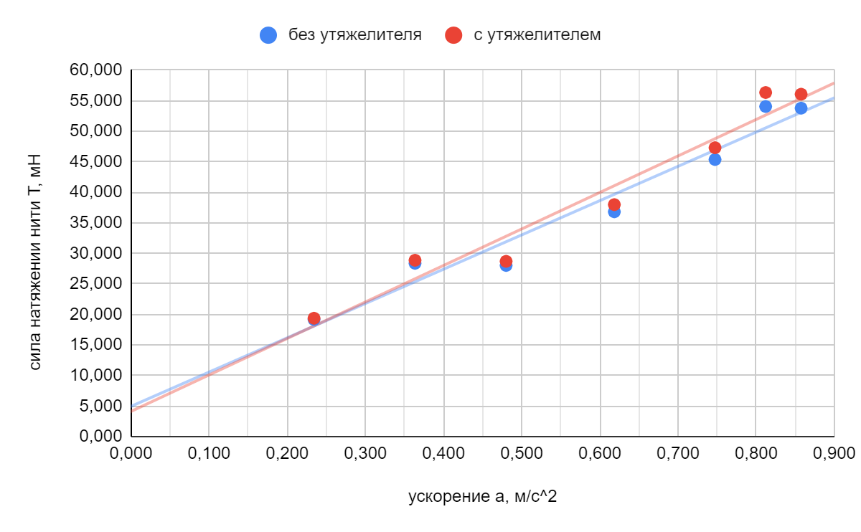

1. **Окончательные результаты.**
2. Упругий удар для двух легких тележек:

${\overline{δ}}_{p}=-0,274±0,003$ ${\overline{δ}}_{W}=-0,440±0,005$

Упругий удар для легкой и тележки с утяжелителем:

${\overline{δ}}_{p}=-1,509±0,169$ ${\overline{δ}}_{W}=1,679±0,482$

1. Неупругий удар для двух легких тележек:

${\overline{δ}}_{p}=-0,113±0,051$ $δ_{W}^{(э)}=-0,591±0,046$

Неупругий удар для легкой и тележки с утяжелителем:

${\overline{δ}}_{p}=-0,378±0,065$ $δ_{W}^{(э)}=-0,863±0,028$

1. $δ_{W}^{(т)} =-0,481$ для 2 легких; $δ_{W}^{(т)}=-0,648$ с утяжелителем

$M_{1}=56,143±10,754 г; M_{2}=113,84±21,772 г$

Теоретическое значение в экспериментальные доверительные интервалы не попадает.Табличные значения масс тележек совпадают с доверительными интервалами. ($M_{1}=51 г$, $M_{2}=102 г$)

1. **Вывод.**

В ходе выполнения лабораторной работы были проведены эксперименты с законами упругого/неупругого соударения тел.